**Cáo Báo Assigment JS Nâng Cao**

**Họ tên: Đặng Ngọc Ánh**

**Mssv: PH06664**

1. Chủ đề website bán hàng

Bán quần áo thời trang nữ thương hiệu Akasha

1. Sử dụng server restful API JSOn bằng typicode để tạo API tương tác thêm sửa xóa dữ liệu
2. Bài Assigment chia làm 2 phần chính:
3. Phần BackEnd

* Chức năng hiện thị danh sách sản phẩm, thêm, sửa, xóa sản phẩm
* Code phần thêm sản phẩm

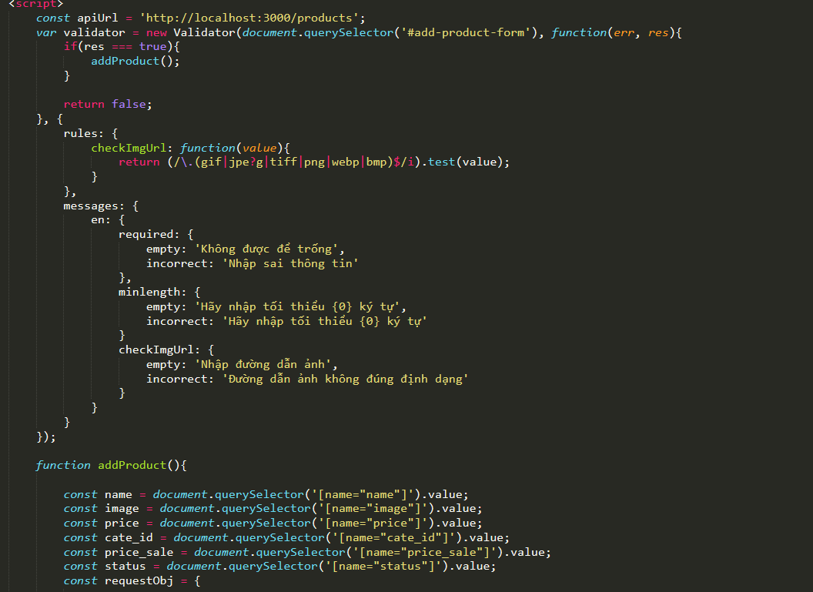

* Code phần sửa sản phẩm



* Code Hiển thị sản phẩm

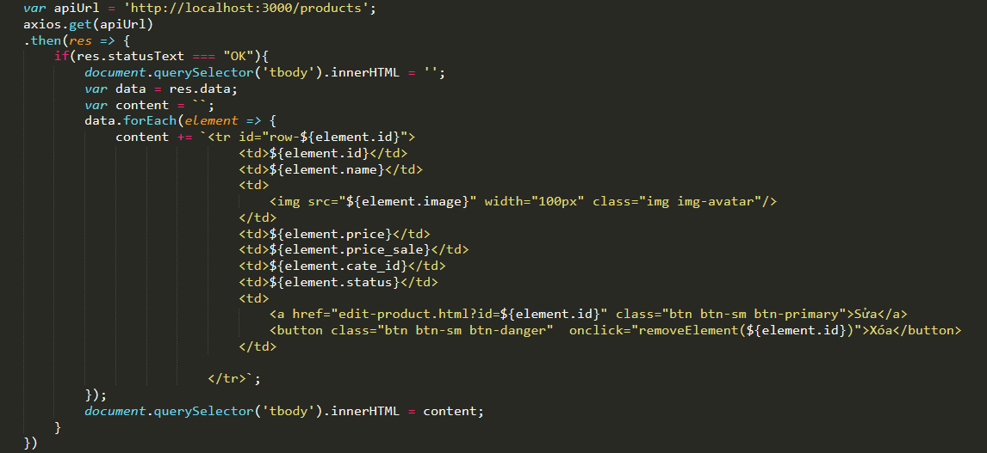

* Code xóa sản phẩm

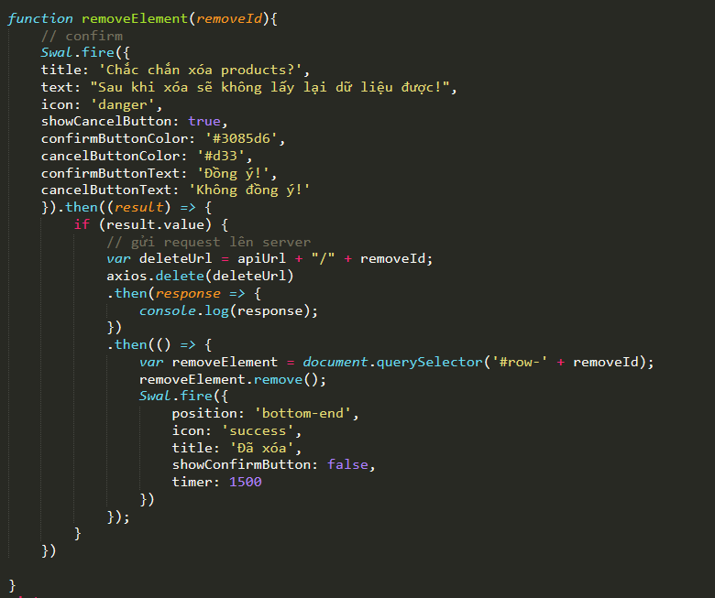

1. Phần FrontEnd

* Trang chủ hiện thị menu, slide, sản phẩm mới nhất của shop, tin tức mới nhất..

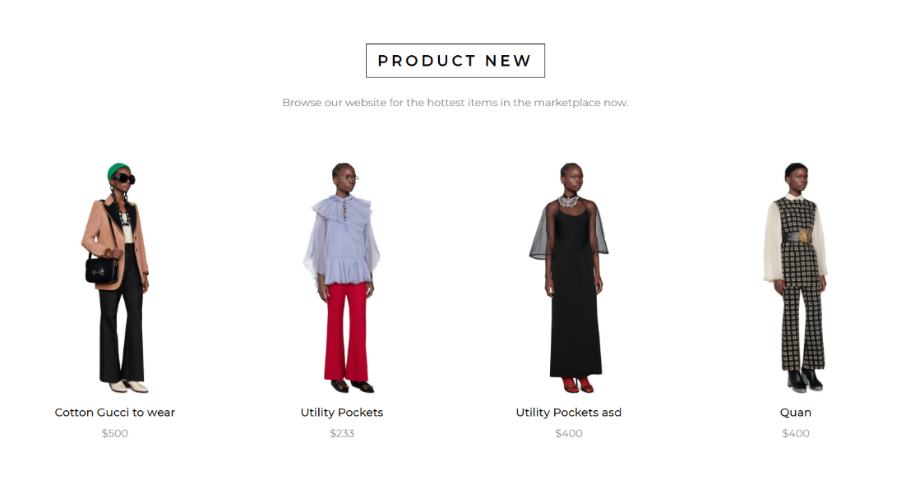

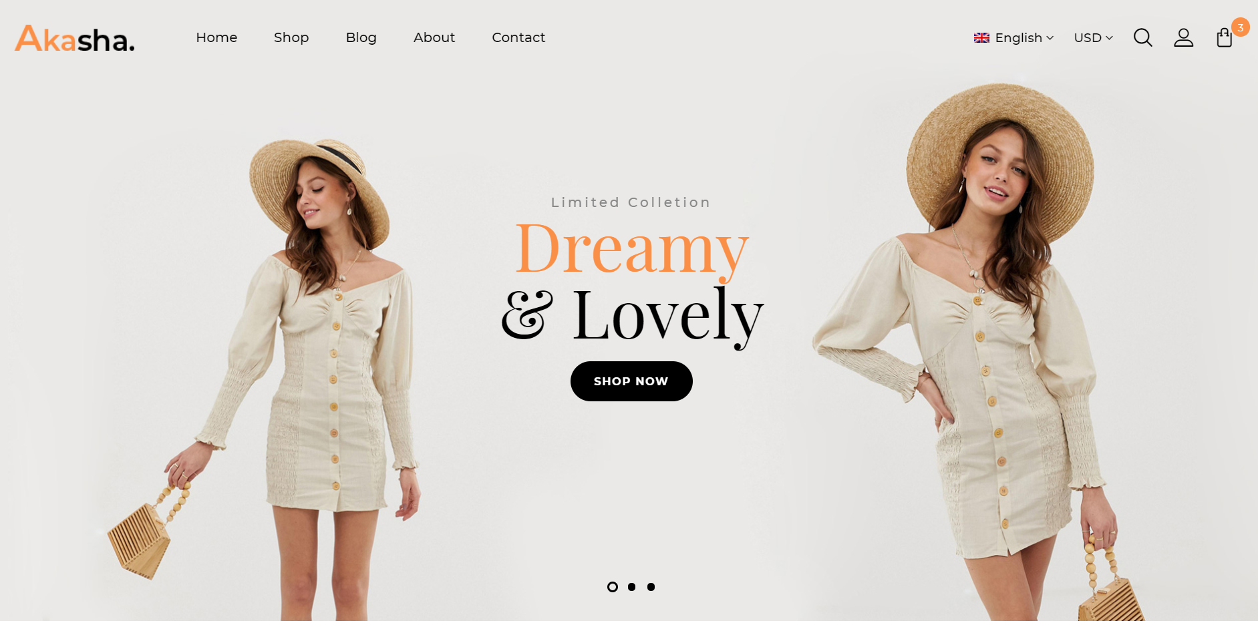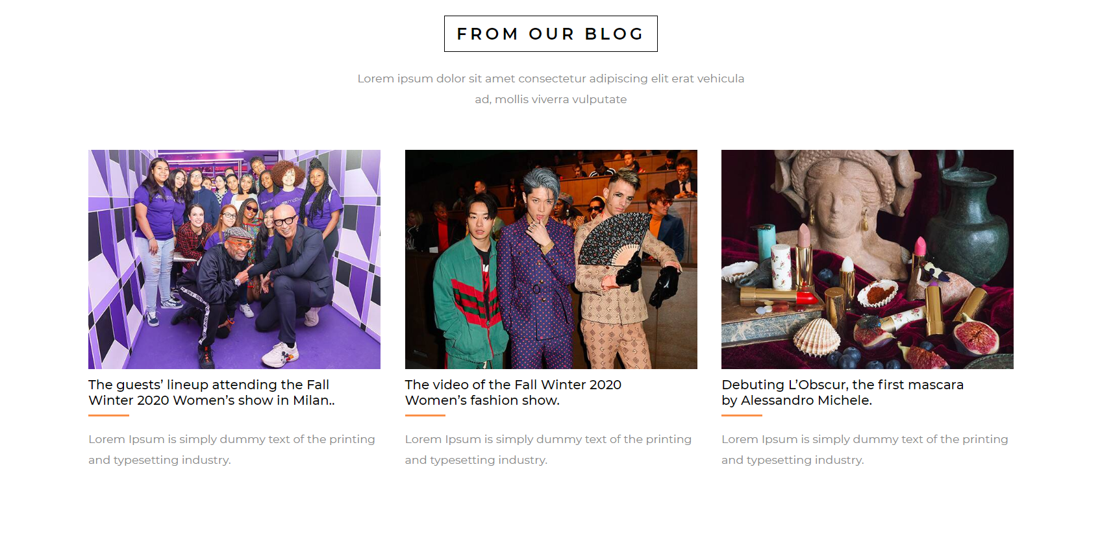

* Chi tiết sản phẩm hiện thị được thông tin sản phẩm (ảnh đại diện, tiêu đề, giá sản phẩm và mô tả sản phẩm)

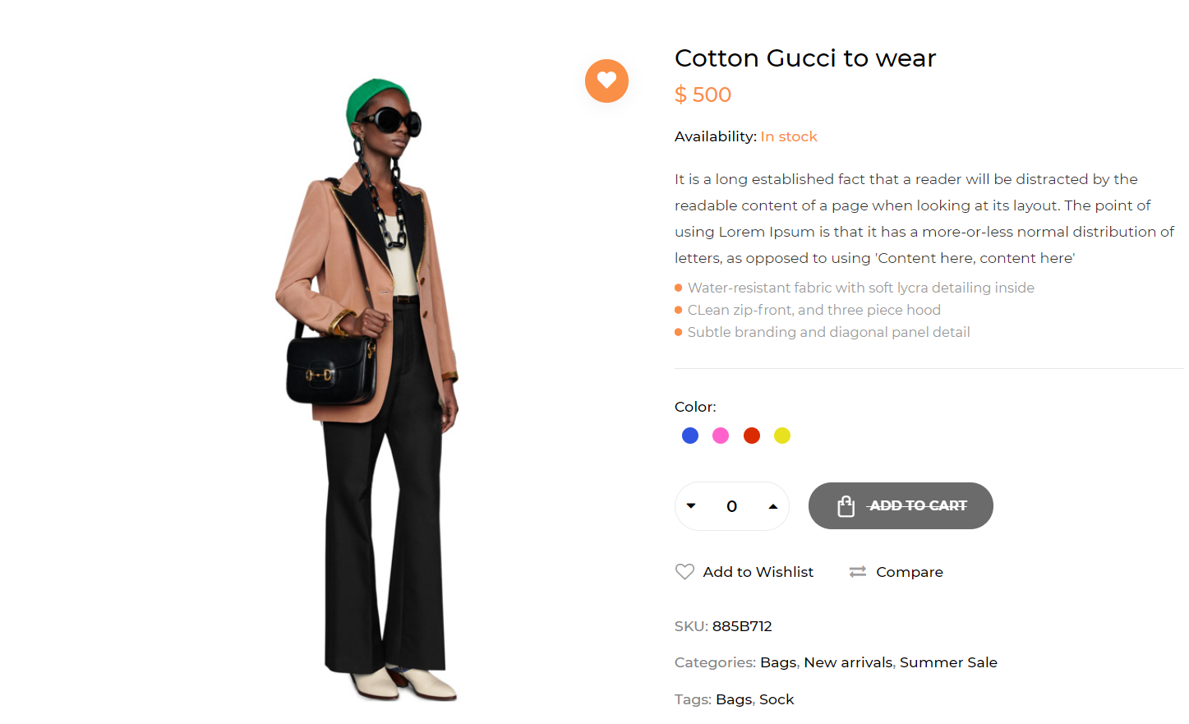

* Chi tiết tin tức hiển thị được thông tin chi tiết.

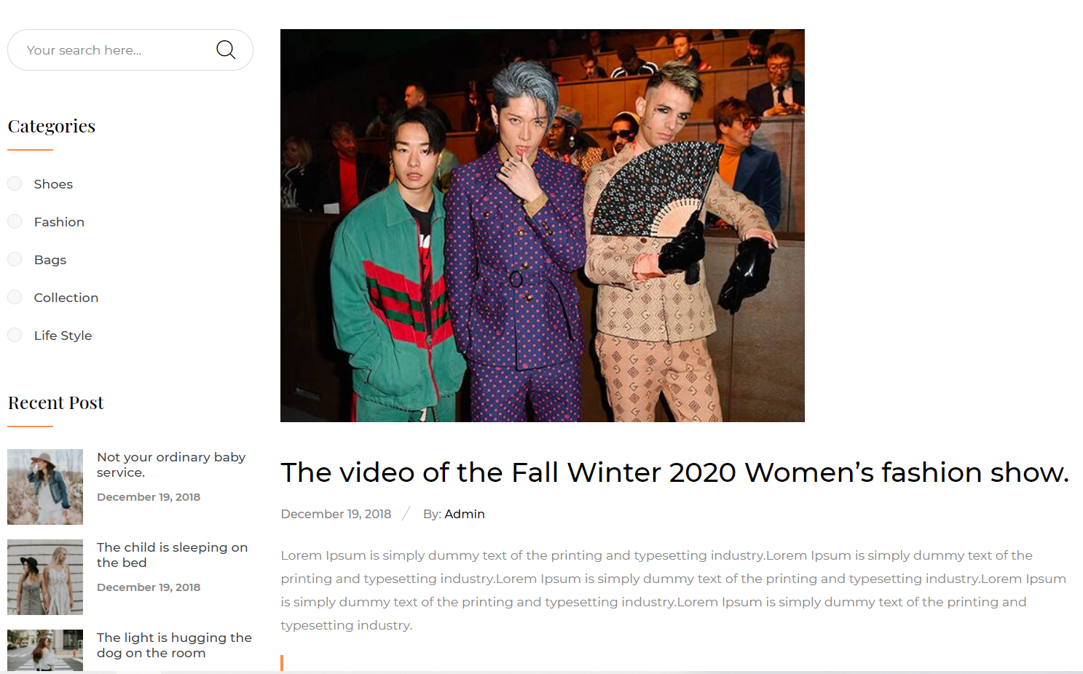

* Trang Contact hiện được thông tin google map của cửa hàng, có form để người dùng submit thông tin

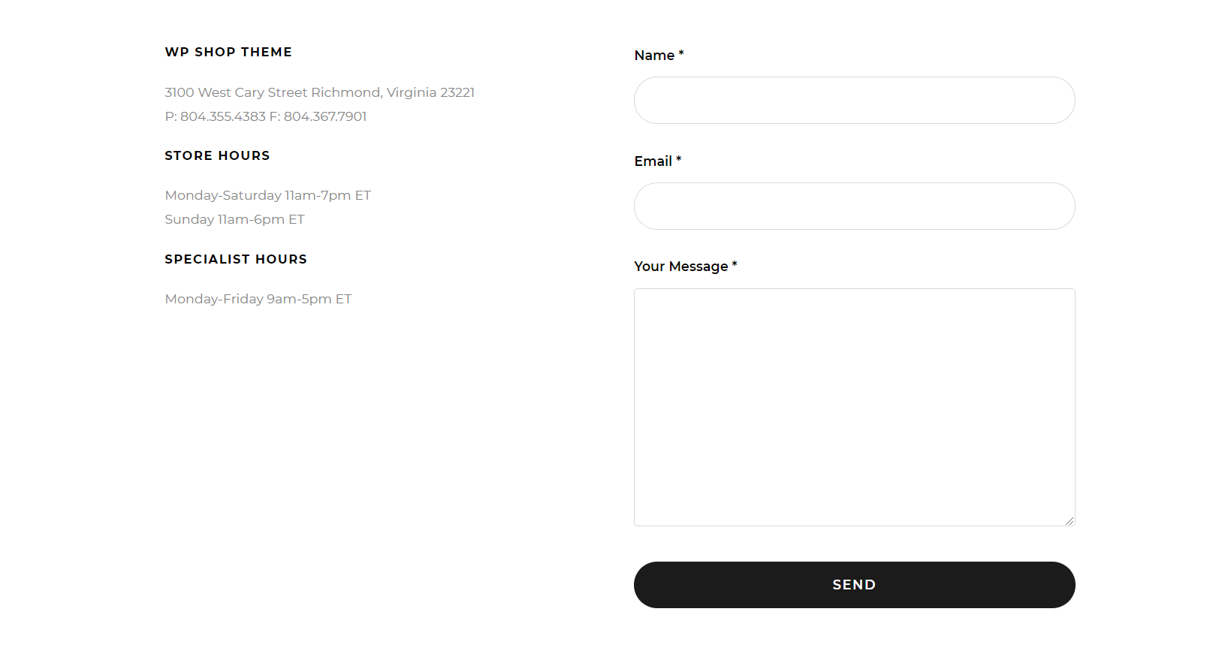

1. Kết quả

Hoàn thành các chức năng đề bài assignment đưa ra và phát triển thêm nhiều chức năng khác như giỏ hàng .v.v